权利要求书
- 一种道轨面测量仪，其特征在于，包括上下设置的坡度规（1）和标尺（2），所述标尺（2）通过座架（3）与所述坡度规（1）相连，坡度规（1）的直边朝上且与标尺（2）所在直线平行，坡度规（1）的圆弧边朝下，标尺（2）的长度大于两轨间距。
- 根据权利要求1所述的一种道轨面测量仪，其特征在于，所述标尺（2）的一端铰接有可旋转90°的标定杆（4），所述标定杆（4）旋转90°后与标尺（2）之间形成直角。
- 根据权利要求2所述的一种道轨面测量仪，其特征在于，标定杆（4）收纳之后位于标尺（2）的正面或者背面。
- 根据权利要求1至3任一种道轨面测量仪，其特征在于，所述座架（3）为凸字形框架，所述坡度规（1）设置在凸字形框架的靠上的小框中，凸字形框架的靠下的大框正面设置有至少三个呈三角形分布的卡钩（5），标尺（2）插置于卡钩（5）之间，标尺（2）所在直线与所述大框的底边相平行。
- 根据权利要求4所述的一种道轨面测量仪，其特征在于，凸字形框架的靠上的小框的横边向上拱起形成弧形把手（6）。
- 根据权利要求1至3任一种道轨面测量仪，其特征在于，所述座架（3）为n型框架，n型框架的两端均延伸有位于同一条直线上且与n型框架纵边垂直的底边，坡度规（1）设置在n型框架中，标尺（2）上边与所述底边相连接。
- 根据权利要求6所述的一种道轨面测量仪，其特征在于，坡度规（1）和标尺（2）位于同一平面内。
- 根据权利要求7所述的一种道轨面测量仪，其特征在于，坡度规（1）的高度小于n型框架的纵边高度。
- 根据权利要求8所述的一种道轨面测量仪，其特征在于，坡度规（1）的直边与n型框架的纵边相垂直，n型框架的纵边与n型框架的圆弧边相切，切点即为连接点。
- 根据权利要求9所述的一种道轨面测量仪，其特征在于，n型框架顶部的拱边形成弧形把手（6）。

说明书
一种道轨面测量仪
技术领域
本实用新型属于导轨面测量器械，具体为一种用于矿井或隧道的道轨面坡度、高度及轨距测量仪。
背景技术
在矿井或隧道等领域进行巷道道轨铺设或检修时，轨面坡度、高差及轨距测量的测量常用水准仪、水平仪、坡度规（1）、地质罗盘等、仪器拉线、卷尺等辅助其测量，这些仪器在使用过程中需要重复操作，过程繁琐，通过读取不同测量仪器的读数，最后统计后才能得测量出需要数据，整个操作十分浪费时间，耗费人力。
发明内容
本实用新型旨在解决背景技术中利用现有测量仪器测量轨面坡度、高差及轨距时，过程繁琐，十分浪费时间，耗费人力的技术问题，提供了一种导轨面测量仪。
本实用新型解决其技术问题采用的技术手段是：一种道轨面测量仪，包括上下设置的坡度规和标尺，所述标尺通过座架与所述坡度规相连，坡度规的直边朝上且与标尺所在直线平行，坡度规的圆弧边朝下，标尺的长度大于两轨间距。
具体操作时，当在测量两条轨道轨面的高低差时，将标尺垂直于两条钢轨并搭在两条轨顶面，通过坡度规读出坡度α，然后通过三角函数原理算出两条轨面的高差，即用公式H= L*sinα计算，其中L为两轨间距，两轨间距L通过标尺即可测得，那么就能算出两条轨道轨面的高差H；对两条轨距测量时，将标尺垂直于两条钢轨并搭在两钢轨顶面，利用标尺进行读数，即可得到两轨间距；对单条轨面坡度测量时，通过将标尺直接放在轨道面上，然后读取坡度规即可测量出坡度。
本实用新型的有益效果是：结构简单，操作方便，成本低、易推广、缩短测量时间，节省人力资源；该测量仪能同时快速准确测出道轨面坡度，利用三角函数原理计算出轨面高差，同时测出轨距；克服了使用水准仪、水平仪、坡度规、地质罗盘测量轨面高差及坡度时的过程繁琐，使用不便的问题。
附图说明
图1为本实用新型所述的一种道轨面测量仪的结构示意图（实施例1）。
图2为本实用新型实施例2所述的一种道轨面测量仪结构示意图（标定杆为打开状态且测量时示意图）。
图3为本实用新型实施例3所述的一种道轨面测量仪结构示意图（标定杆为打开状态且测量时示意图）。
图中：1-坡度规；2-标尺；3-座架；4-标定杆；5-卡钩；6-弧形把手。
具体实施方式
参照图1、2、3，对本实用新型所述的一种道轨面测量仪进行详细说明。
实施例1：如图1所示，一种道轨面测量仪，包括上下设置的坡度规1和标尺2，所述标尺2通过座架3与所述坡度规1相连，坡度规1的直边朝上且与标尺2所在直线平行，坡度规1的圆弧边朝下，标尺2的长度大于两轨间距。
具体操作时，当在测量两条轨道轨面的高低差时，将标尺2垂直于两条钢轨并搭在两条轨顶面，通过坡度规1读出坡度α，然后通过三角函数原理算出两条轨面的高差，即用公式H= L*sinα计算，其中L为两轨间距，两轨间距L通过标尺2即可测得，那么就能算出两条轨道轨面的高差H；对两条轨距测量时，将标尺2垂直于两条钢轨并搭在两钢轨顶面，利用标尺2进行读数，即可得到两轨间距；对单条轨面坡度测量时，通过将标尺2直接放在轨道面上，然后读取坡度规1即可测量出坡度。
实施例2：如图2所示，一种道轨面测量仪，包括上下设置的坡度规1和标尺2，所述标尺2通过座架3与所述坡度规1相连，坡度规1的直边朝上且与标尺2所在直线平行，坡度规1的圆弧边朝下，标尺2的长度大于轨距；所述标尺2的一端铰接有可旋转90°的标定杆4，所述标定杆4旋转90°后与标尺2之间形成直角，且标定杆4收纳之后位于标尺2的正面；所述座架3为凸字形框架，所述坡度规1设置在凸字形框架的靠上的小框中，凸字形框架的靠下的大框正面设置有三个呈三角形分布的卡钩5，标尺2插置于卡钩5之间，标尺2所在直线与所述大框的底边相平行；凸字形框架的靠上的小框的横边向上拱起形成弧形把手6。凸字形框架的靠上的小框两纵边与坡度规1的直边相垂直，而且凸字形框架的靠上的小框两纵边与坡度规1的圆弧边相切，那么切点即为连接点，具体为焊接或者粘连。在上的卡钩5与在下的卡钩5开口相对，故标尺2能穿置在卡钩5之间，标尺2可以更换以便于适用不同跨度的两条轨道。
具体操作时，先旋转标定杆4至标定杆4与标尺2之间呈直角，然后将标尺2置于两条轨道轨面上，调整标定杆4使其与轨道平行，这样是为了使标尺2与轨道相垂直，找准更加方便，而且标定杆4与标尺2相铰接这是为了便于收纳标定杆4，不需要测量时，所述道轨面测量仪占地面积小。实施例2中所述道轨面测量仪的测量操作与实施例1相同。
实施例3：一种道轨面测量仪，如图3所示，包括上下设置的坡度规1和标尺2，所述标尺2通过座架3与所述坡度规1相连，坡度规1的直边朝上且与标尺2所在直线平行，坡度规1的圆弧边朝下，标尺2的长度大于轨距；所述标尺2的一端铰接有可旋转90°的标定杆4，所述标定杆4旋转90°后与标尺2之间形成直角，且标定杆4收纳之后位于标尺2的背面；所述座架3为n型框架，n型框架的两端均延伸有位于同一条直线上且与n型框架纵边垂直的底边，坡度规1设置在n型框架中，标尺2上边与所述底边相连接；坡度规1和标尺2位于同一平面内，坡度规1的高度小于n型框架的纵边高度，坡度规1的直边与n型框架的纵边相垂直，n型框架的纵边与n型框架的圆弧边相切，切点即为连接点，n型框架顶部的拱边形成弧形把手6。
具体操作时，先旋转标定杆4至标定杆4与标尺2之间呈直角，然后将标尺2置于两条轨道轨面上，调整标定杆4使其与轨道平行，这样是为了使标尺2与轨道相垂直，找准更加方便，而且标定杆4与标尺2相铰接这是为了便于收纳标定杆4，不需要测量时，所述道轨面测量仪占地面积小。实施例3中所述道轨面测量仪的测量操作与实施例1相同。
以上具体结构和尺寸数据是对本实用新型的较佳实施例进行了具体说明，但本实用新型创造并不限于所述实施例，熟悉本领域的技术人员在不违背本实用新型精神的前提下还可做出种种的等同变形或者替换，这些等同的变形或替换均包含在本申请权利要求所限定的范围内。
说明书摘要
本实用新型属于导轨面测量器械，具体为一种用于矿井或隧道的道轨面坡度、高度及轨距测量仪，解决了背景技术中利用现有测量仪器测量轨面坡度、高差及轨距时，过程繁琐，十分浪费时间，耗费人力的技术问题，其包括上下设置的坡度规和标尺，所述标尺通过座架与所述坡度规相连，坡度规的直边朝上且与标尺所在直线平行，坡度规的圆弧边朝下，标尺的长度大于轨距。本实用新型结构简单，操作方便，成本低、易推广、缩短测量时间，节省人力资源；该测量仪能同时快速准确测出道轨面坡度，利用三角函数原理计算出轨面高差，同时测出轨距；克服了使用水准仪、水平仪、坡度规、地质罗盘测量轨面高差及坡度时的过程繁琐，使用不便的问题。
说明书附图
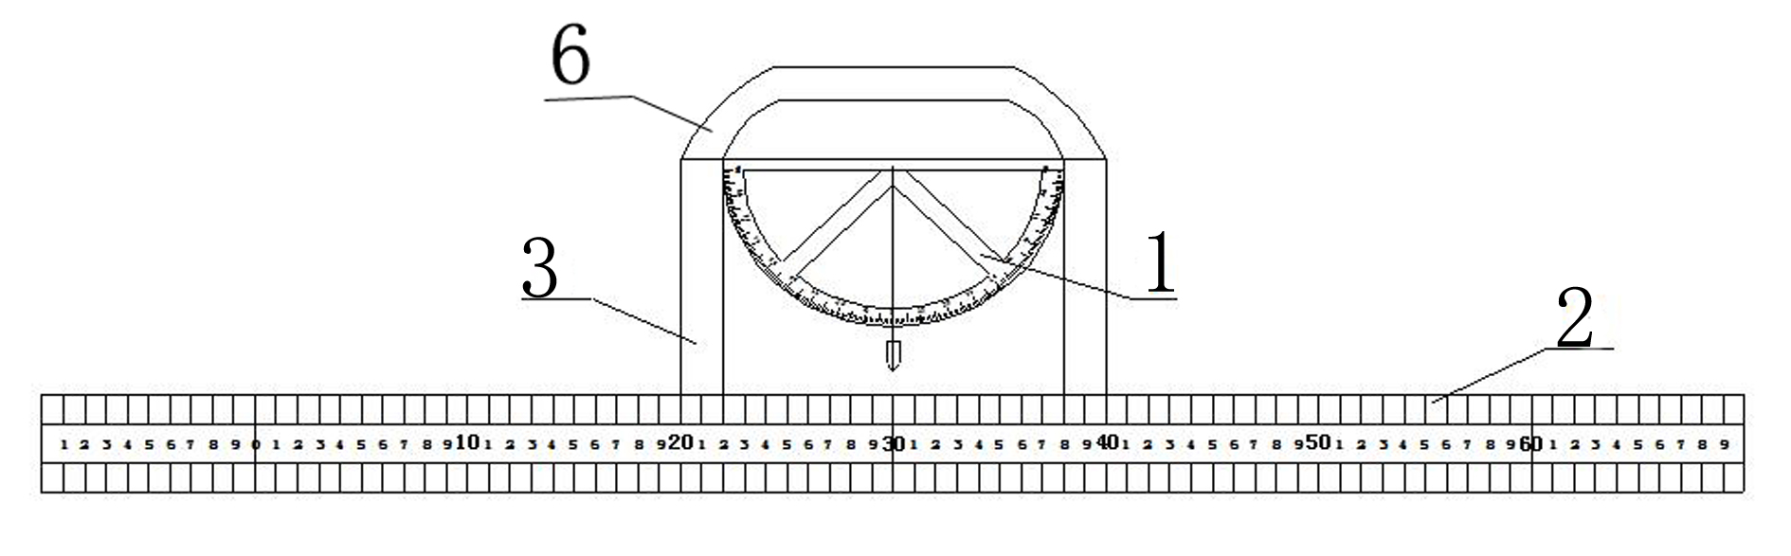
图1
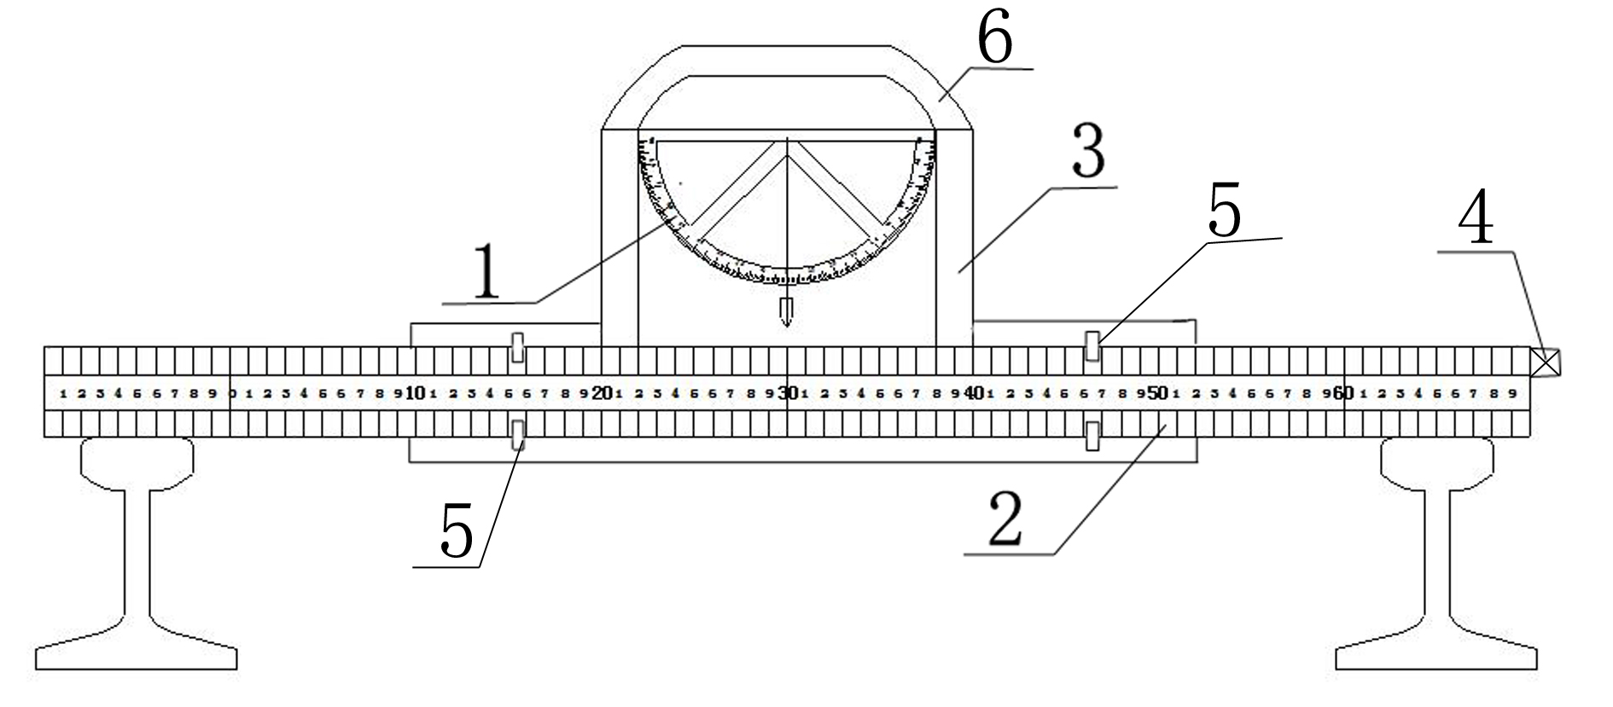
图2
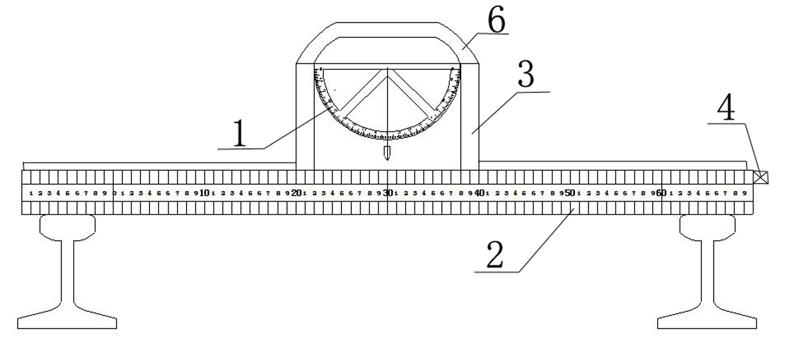
图3

